JDBC调用存储过程

步骤:
- 通过 Connection 对象的 prepareCall() 方法创建一个 CallableStatement 对象的实例. 在使用 Connection 对象的 preparedCall() 方法时, 需要传入一个 String 类型的字符串, 该字符串用于指明如何调用存储过程.



- 通过 CallableStatement 对象的 reisterOutParameter() 方法注册 OUT 参数.
- 通过 CallableStatement 对象的 setXxx() 方法设定 IN 或 IN OUT 参数. 若想将参数默认值设为 null, 可以使用 setNull() 方法.
- 通过 CallableStatement 对象的 execute() 方法执行存储过程
- 如果所调用的是带返回参数的存储过程, 还需要通过 CallableStatement 对象的 getXxx() 方法获取其返回值.

注: 通过数据字典查看存储过程或函数的定义
select text from user_source where lower(name) = 'add_sal_procedure';

调用函数:

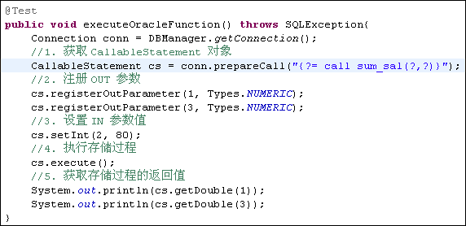

调用过程:

